Шаг 1:Открываем ссылку на урок, предоставленную учителем.
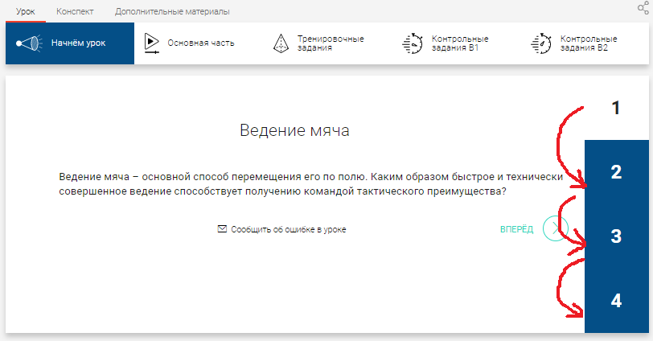
Шаг 2:На экране Вы видите данное изображение(пример),где написана тема урока. В синем прямоугольнике обозначена позиция "Начнем урок",так же синим цветом обозначены шаги (номера 1,2,3 и т.д.)по которым нужно ознакомиться с целями и задачами урока.
Пример

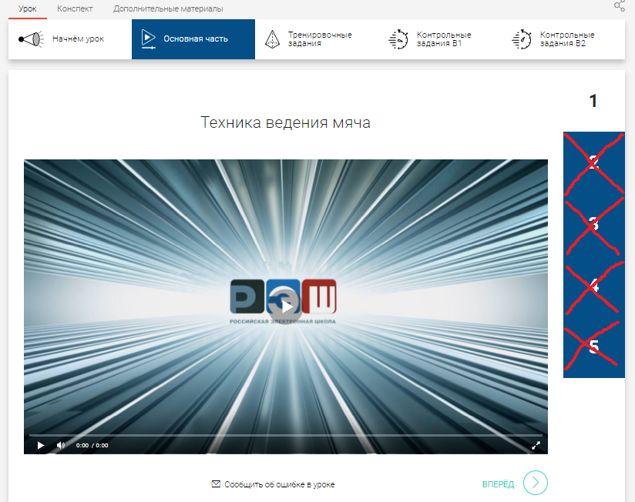
Шаг 3:После ознакомления переходим к "Основной части",кликнув мышкой на соответствующую позицию меню. Здесь ученик должен ознакомиться лишь с первым пунктом, в котором нужно просмотреть обучающий видеоролик.
Пример

Шаг 4:После просмотре видеоролика переходим к части "Тренировочные задания".Здесь по очереди будут представлены задания, которые Вам необходимо выполнить .С правой стороны указаны номера заданий, которые при правильном прохождении будут обозначены зеленым цветом. В противном случае красным.

Пример
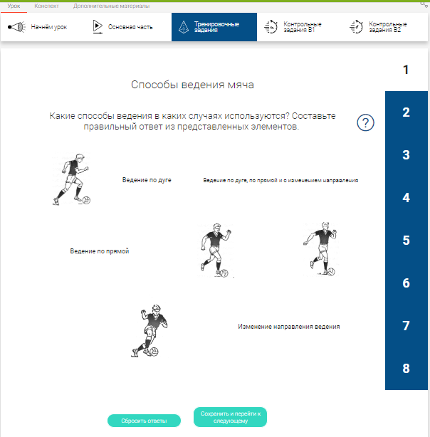

По окончании прохождения последнего задания, внизу экрана появится пункт (отмеченный в примере красным овалом),в котором указано количество верно выполненных заданий.
Пример
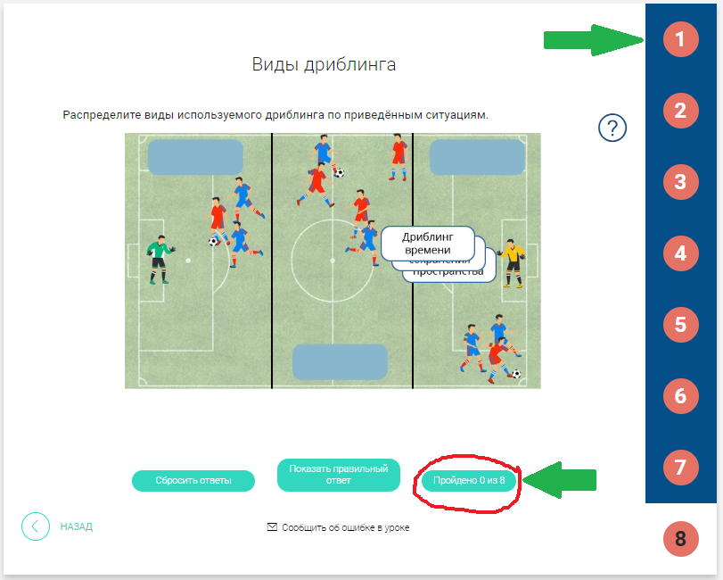
Шаг 5:Последним пунктом Вашего задания будет сделать фото или скриншот экрана, где будет виден результат прохождения заданий (Как на примере приведенном выше)Фото(Подписать от кого) отправить на электронную почту учителя Fizruk.COVID-19@yandex.ru Сомова А.А.
По всем вопросам обращаться к учителю на почту или в соц.сети.

